16 февраля 2022г с. Нижняя Колыбелька № 3
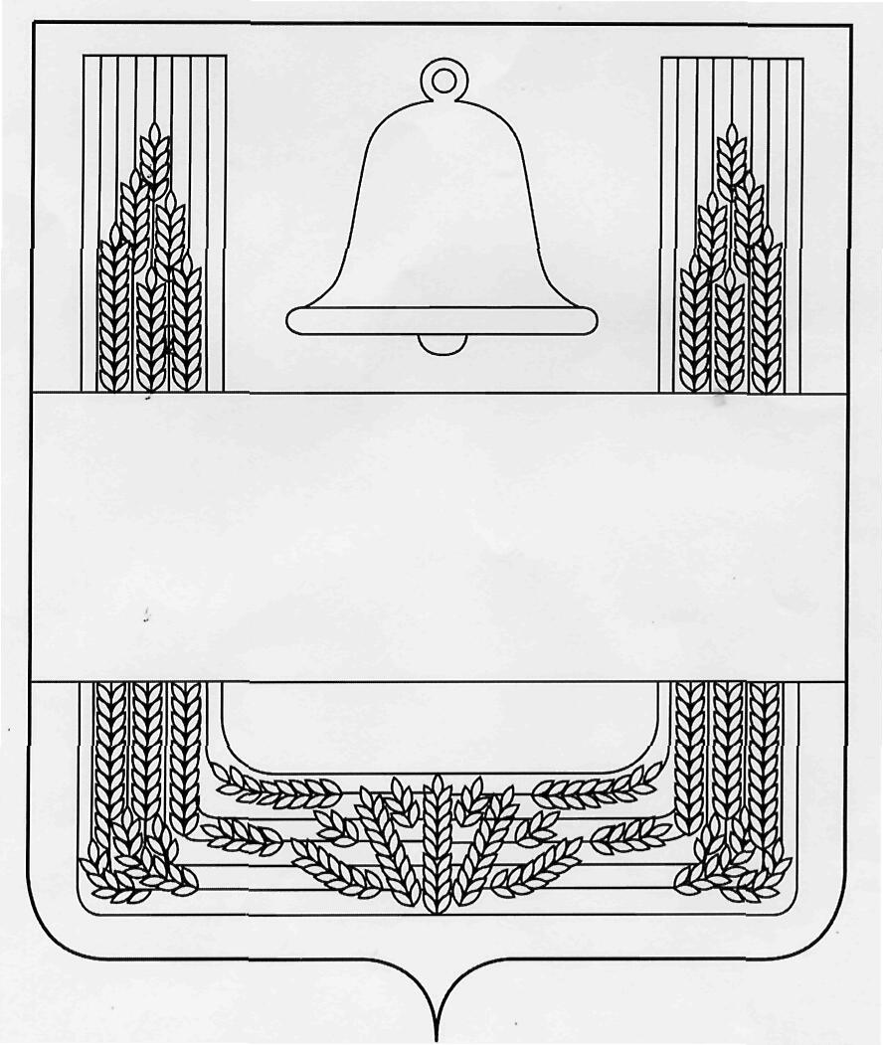
ПОСТАНОВЛЕНИЕ АДМИНИСТРАЦИИ СЕЛЬСКОГО ПОСЕЛЕНИЯ НИЖНЕ-КОЛЫБЛЬСКИЙ СЕЛЬСОВЕТ ХЛЕВЕНСКОГО МУНИЦИПАЛЬНОГО РАЙОНА ЛИПЕЦКОЙ ОБЛАСТИ РОССИЙСКОЙ ФЕДЕРАЦИИ

26.01.2012 с. Синдякино № 3

О назначении публичных слушаний о внесении изменений в Правила землепользования и застройки территории сельского поселения Нижне-Колыбельский сельсовет Хлевенского муниципального района Липецкой области

В соответствии с Градостроительным и Земельным кодексом Российской Федерации, Федеральным законом от 06.10. 2003 г. №131-ФЗ"Об общих принципах организации местного самоуправления в Российский Федерации", Уставом сельского поселения Нижне-Колыбельский сельсовет, администрация сельского поселения Нижне-Колыбельский сельсовет
п о с т а н о в л яет:
1. Назначить 21 марта 2022 года публичные слушания о внесении изменений в Правила землепользования и застройки территории сельского поселения Нижне-Колыбельский сельсовет Хлевенского муниципального района Липецкой области.
1.1. Установить время проведения публичных слушаний о внесении изменений в Правила землепользования и застройки территории сельского поселения Нижне-Колыбельский сельсовет Хлевенского муниципального района Липецкой области – 10.00 местного времени.
1.2. Определить место проведения публичных слушаний о внесении изменений в Правила землепользования и застройки территории сельского поселения Нижне-Колыбельский сельсовет Хлевенского муниципального района Липецкой области – с. Нижняя Колыбелька, ул. Центральная д. 37, администрация сельского поселения Нижне-Колыбельский сельсовет – зал заседания.
2. Предложить гражданам, проживающим на территории сельского поселения Нижне-Колыбельский сельсовет и иным заинтересованным лицам принять участие в данных публичных слушаниях.
3. Установить, что заявки на участие в публичных слушаниях, предложения и замечания по вопросам, выносимым на публичные слушания, принимаются Комиссией до 16.00 часов местного времени до 20 марта 2022 года по адресу: с. Нижняя Колыбелька, ул. Центральная, д.37.
4. Комиссии:
4.1. Организовать и провести публичные слушания в соответствии с действующим законодательством.
4.2. Обеспечить возможность ознакомления населения с изменениями в Правилах землепользования и застройки территории сельского поселения Нижне-Колыбельский сельсовет Хлевенского муниципального района Липецкой области:
- провести 17.02.2022 года выставку демонстрационных материалов о внесении изменений в Правила землепользования и застройки территории сельского поселения Нижне-Колыбельский сельсовет Хлевенского муниципального района Липецкой области в месте проведения публичных слушаний.
4.3. В целях доведения до населения сельского поселения Нижне-Колыбельский сельсовет информацию о внесении изменений в Правила землепользования и застройки территории сельского поселения Нижне-Колыбельский сельсовет Хлевенского муниципального района Липецкой области:
- организовать и провести встречи и выступления специалистов в области архитектуры с жителями сельского поселения Нижне-Колыбельский сельсовет;
- организовать и провести выступления специалистов в области архитектуры и градостроительства совместно с разработчиками о внесении изменений в Правилаземлепользования и застройки территории сельского поселения Нижне-Колыбельский сельсовет Хлевенского муниципального района Липецкой области.
5. Основным докладчиком по теме публичных слушаний назначить начальника отдела строительства и архитектуры администрации Хлевенского муниципального района Березнева П.В.
6. Настоящее постановление обнародоватьи разместить на сайте сельского поселения.
7. Контроль за исполнением настоящего постановления оставляю за собой.

Глава администрации сельского поселения
Нижне-Колыбельский сельсовет Н.Н.Ушаков

